**Классный час по теме**

**«Путешествие в город Добро-Вежливо»**

**\*Цель:**

**воспитание чувства толерантности, коллективизма;**

**привитие интереса к литературе, чтению;**

* **Задачи:**

пополнить словарь учащихся новыми формами знакомства, представления и обращения, закрепить предыдущие знания.

**развитие познавательной активности, инициативы, актерских способностей ,**

**воспитание культуры поведения.**

**Ход занятия:**

***Слайд 1***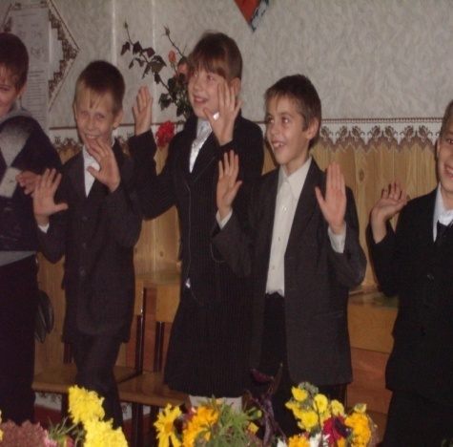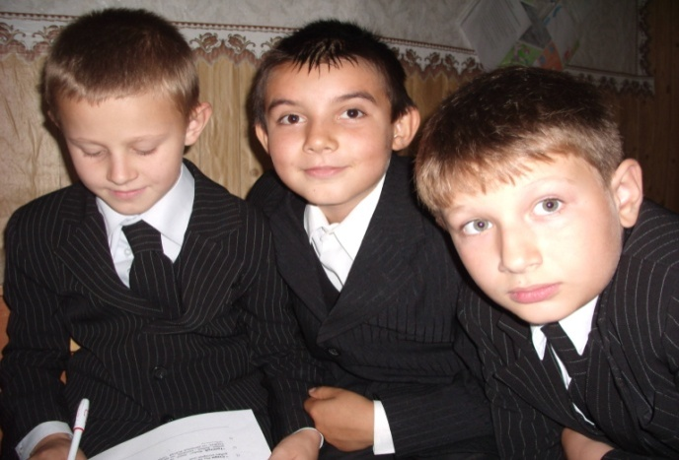

**Учитель** Здравствуйте! (дети встают )Много интересного дел ждет вас сегодня на классном часе. Сегодня мы отправимся в путешествие за 5 морей в город «Добро - Вежливо». Мы поплывем туда на таком прекрасном корабле, но чтобы попасть на корабль мы должны назвать вежливые слова. Это будет вашим билетом.*Дети называют вежливые слова* *и садятся по каютам.*. Давйте проверим ещё раз все ли мы слова назвали? СЛАЙД 3 (чтение слов приветсвий со слайдов:з***дравствуйт***е***, простите. До свидания , пожалуйста, добро пожаловать, извините, спасибо, всего доброго***).Когда мы произносим эти слова, то искренне желаем тем, с кем встречаемся, добра и радости. И наше сердце открывается для искренних и добрых людей. Ребята, постарайтесь сегодня понять **истину** – ***«добру и вежливости откроется сердце».* Вежливость** – умение вести себя так, чтобы другим было приятно с тобой.

Первое море , которое мы должны переплыть для того, чтобы добраться до города **– «Море вежливых» СЛАЙД 4**

*Стихотворение «Ежели вы вежливы» С.Я. Маршак*

1. Ежели вы вежливы 2. Ежели вы вежливы.

И к совести не глухи В душе, а не для виду

Вы место без потеста В троллейбус вы поможете

Уступите старухе. Взобраться инвалиду.

3 И ежели вы вежливы, 4 И ежели вы вежливы

То, сидя на уроке, Поможете вы маме

Не будете с товарищем И помощь ей предложите

Трещать, как две сороки Без просьбы – то есть сами

5 И ежели вы вежливы

То в разговоре с тетей 6 И ежели вы вежливы

И с дедушкой, и с бабушкой То всех благодарите

Вы их не перебьёте. И мячика у маленьких

Без спросу не берите!

7 И ежели вы вежливы

Тому, кто послабее,

Вы будете защитником

Пред сильным не робея.

- Какого человека принято считать вежливым?

Море переплыли теперь выйдем на бережочек, на морской песочек под музыку «Вижу берег наискосок…»

**« Аллея приветствий »**

Учитель. Наш теплоход подплыл к берегу.(играет музыка, танцуя). Прошу всех выйти на берег под ногами горячий песок, идем по песку, он жжет ноги. Мы идем быстрее и вот наконец мы видим впереди зеленую аллею.СЛАЙД 5 Называется она **« Аллея приветствий » -** откройте глаза, вдохните воздух и послушайте.

( УЧИТЕЛЬ ЧИТАЕТ СТИХ. )

Что такое здравствуй? – лучшее из слов

Потому что здравствуй – значит будь здоров

Правило запомни. Знаешь - повтори.

Старшим это слово первым говори.

Вечером расстались, встретились с утра

Значит слово здравствуй - говорить пора.

Народная молва гласит, что порою доброе слово исцеляет лучше, чем целебное снадобье. И с этим нельзя согласиться. Замечательный знаток русской речи Владимир Иванович Даль собрал немало приветствий, которые бытовали в прошлом. – Жнецам заканчивающим жатву, говорили «С двумя полями сжатыми,а-с-третьим-засеянным» - Молотильщикам также желали успешной работы: «По сту на день,по-тысяче-на-неделе!» - «Свеженько тебе!» -здоровались с девушкой, черпаущей воду из реки-или-колодца. «Хлеб да соль! Чай да сахар! – говорили едящим и пьющим. – «Гуси –лебеди летели» - так приветствовали хозяев дома, если они белили потолок. Вежливый человек должен был не просто ответить на приветсвие, но использовать в ответе специальную для каждого случая этикетную форму. ----Когда женщине, занятой дойкой, говорили: «Море под коровой!», у неё на готове был ответ «Река молока!»------Рыболова приветствовали «Улов на рыбу!» «Наварка на ушицу!» - отвечал он.

**ИГРА ПО ГРУППАМ:**

**1** – Вспомнить и назвать все приветствия, которыми пользуются каждый день

**2** – назвать приветсвия на разных языках.

**3** – жестами поздороваться (рукопожатие,кивок головы, поцелуй руки, снятие головного убора)

В течение тысячелетий люди искали такие способы и формы общения, при которых было бы всем удобно и хорошо, чтобы никто не чувствовал себя неловко.

**ИСЦЕНИРОВАНИЕ ПРИВЕТСТВИЙ НАРОДОВ РАЗНЫХ СТРАН** ( по командам)

**1** – У некоторых индийских племён при виде незнакомого человека принято сидеть на корточках до тех пор пока он не приблизится к вам и не снимет обувь.

**2**- В Конго приветствуют друг друга двумя руками и при этом дуют на них.

**3 –** В Новой Зеландии встречаясь, люди трутся носами.

**4** – Австралийские аборигены, увидев друг друга начинают танцевать.

**5** –Тибетцы при встрече снимают головной убор правой рукой, левую закладывают за ухо и при этом высовывают язык.

**6** –У японцев кланяются: встретив пожилого человека – низко, молодого – средний поклон и маленького – легкий.

***- И ПРОСТО ДЛЯ*** ( мы это пробовать не будем) информации в некоторых племенах Кении при встрече плюются.

Ученики читают стихотворение «Невежливая вежливость» И.Кульская

Обещал отцу Петрусь….

Я за вежливость возьмусь..

Буду всех благодарить,

Первым здравствуй говорить!

Вот мальчишка со стараньем

Выполняет обещанье

Видит – утром у сторожки

Дремлет сторож на порожке.

На посту он ночь не спал,

Только - только задремал.

А Петрусь как заорет:

Дед ругнул его спросонок:

-Убирайся , пострелёнок!

Вот Петрусь догнал Яринку

Да как дернет за косынку;

- Ты куда, Ярина, стой,

Я здороваюсь с тобой! –

Та отпрянула в сторонку….

Как невежлива девчонка!..

Нес вожатый горку книг,

А Петро с ограды – прыг!

Чуть не сел ему на плечи:

Извините, добрый вечер!

-Ты,- вожатый закричал,-

И невежа и нахал!

Петя очень удивлен:

Разве был невежлив он?!

**Вопросы для команд**

1. Какие вежливые слова произносил Петрусь?

2. Можно ли мальчика назвать вежливым? Почему?

3. Что бы вы ему посоветовали?

Стих «Добрые слова» О.Дриз (читает ученик)

Добрые слова не лень

Повторять мне трижды в день.

Только выйду за ворота,

Всем идущим на работу,

Кузнецу, ткачу, врачу,

С добрым утром!- я кричу.

Добрый день! –кричу я вслед

Всем идущим на обед!

«Добрый вечер!» - так встречаю

Всех, домой спешащих к чаю.

**Учитель**. Доброта – это стремление человека сделать счастливыми других. Она не требует наград, если сделал добро – забудь, а если получил от других, то помни.

Мы продолжаем наше путешествие по «**Дворцу извинений»** Слайд 6.

Стих. Юсупова «Простите!» (читает ученица)

Папа разбил Но папа нашелся:

Драгоценную вазу Взглянул им в глаза

Бабушка с мамой И робко и тихо

Нахмурились сразу. «Простите» сказал.

И мама молчит, «Простите!» -

Улыбается даже. Казалось бы,

- Мы купим другую, Что в нем такого?

Есть лучше в продаже… А вот ведь какое

Чудесное слово!...

**Вопрос учителя.** Как еще можно извиниться? Какими словами вы попросите прощения?

**Игра «Вежливо - невежливо»**

**Правила.** Если я читаю о вежливом поступке – вы хлопаете в ладоши, если читаю о невежливым поступке – сидите тихо, не хлопаете .СЛАЙД 7

Учитель.1.Поздороваться при встрече

2.Толкнуть и не извиниться

3. Свистеть. кричать, шуметь в школе.

4.Уступить место старшим.

5. Не вставать на обращение учителя.

6.Помочь подняться по лестнице.

7.Попрощаться уходя.

8.Дёрнуть девочку за косичку и громко посмеяться.

9.Помочь дежурным после уроков убрать в классе.

**Учитель.** О доброте и вежливости много пословиц, поговорок и мудрых мыслей.

(Дети читают высказывания чтении по командам)

* **Старайся всякому делать добро, а не себе одному**. Сократ
* **Когда творишь добро, сам испытываешь радостное удовлетворение и законную гордость.** Де – Монтень
* **Лишь добро одно бессмертно. Зло подолгу не живет**. Ш.Руставели.

Наш путь продолжается СЛАЙД 8**«Море поэтическое»** значит мы должны стать поэтами и договорить строчку хором СЛАЙД 9

**1.** Растает даже ледяная глыба от слова теплого………(.спасибо)

**2.**Зазеленеет старый пень, когда услышит……………..(добрый день)

**3**.Когда нас старшие бранят за шалости

Мы говорим …………(простите нас пожалуйста)

**4**.И во Франции и в Дании. Всем прощаясь говорят…………(до свидания)

Теперь попробуем стать писателями. Подберем нужную строчку к высказыванию мудрецов. Каждой команде раздаётся карточка, а затем проверяется СЛАЙД 10

*Гёте. Душа каждого человека радуется, когда он делает добро другому

*Доброта обезоруживает большинство людей*

*Монтень Если человек в течении дня услышит одно доброе слово, увидит один

добрый поступок и сделает одно доброе дело, то

*проживет этот день не напрасно.*

*Руссо Отнимите у нашего сердца любовь к добру

*И вы отнимите всю прелесть жизни*

*\** Стерн Мы не столько любим людей за то добро которое они нам сделали,

*сколько за то добро которое мы им сделали*

*Толстой Живут лишь те , кто творит добро. Добро , которое ты делаешь от сердца, ты

делаешь всегда себе потому что

*это единственно верное средство быть счастливым* Я думаю, что эти высказывания вы будите применять в жизни.

*СЛАЙД 11*

**Учитель** Стихотворение А. Барто «Как Вовка стал взрослым»

На глазах растут ребята!

Жил в стихах моих когда –то

Вовка добрая душа.

А теперь он взрослый малый,

Лет двенадцати на вид,

И читателей, пожалуй,

Взрослый Вовка удивит.

С добротой покончил Вовка,

Он решил – ему не ловко

В зрелом возрасте таком

Быть каким –то добряком

Он краснел при этом слове

Стал стесняться доброты

Он, чтоб выглядеть суровей

Дергал кошек за хвосты

Знайте все, что он недобрый:

Злее волка, злее кобры

Берегись, не то убью! –

Пригрозил он воробью.

Целый час ходил с рогаткой

Но расстроился потом.

Закопал её украдкой

В огороде под кустом.

Он теперь сидит на крыше

Затаившись, чуть дыша,

Лишь бы только не услышать:

Вовка добрая душа!

Если добрым вырос ты,

Злыднем быть не пробуй.

Не стесняйся доброты,

А стесняйся злобы.

А теперь наш корабль отправляется на остров Радости. СЛАЙД 12



**Телеграмма**! СОС **с острова Радости «Подумайка»** СЛАЙД 13

Текст телеграммы «Помогите! Будьте добры! Наш остров захватило зло, оно превратило все хорошие вежливые слова и поступки в злых служителей. Просим вас пожалуйста замените противоположными словами её служителей.»

ГРУБОСТЬ нежность вежливость

ЖАДНОСТЬ ЩЕДРОСТЬ БЛАГОДАРНОСТЬ ДОБРОТА

ЖЕСТОКОСТЬ ДОБРОДУШИЕ ПОМОЩЬ ОТЗЫВЧИВОСТЬ

ЗАВИСТЬ СОЧУВСТВИЕ УВАЖЕНИЕ

ДЕРЗОСТЬ БЛАГОДАРНОСТЬ

**Учитель**. Доброе слово всегда поможет в трудную минуту, рассеет плохое настроение и превратит зло в добро.

Мы оказались на земляничной поляне.

1 ряд каждый о себе должен сказать, чем он себе нравиться. Я себе нравлюсь, потому

что я…. ( в красивом платье, добрая,

2ряд Взявшись за руки и передавая тепло соседу пожатием руки говорит о нем теплые

слова………..( лучший математик, выразительно читает стихи, самая голубоглазая

и т.д)

3 ряд Называет добрые и вежливые слова по цепочке.

СЛАЙД 14

Составим **правила добрых поступков**

1. Здоровайся при встрече.

2. Не груби, даже если сердит.

3. Проявляй доброжелательность.

4. Будь вежлив и воспитан.

5. Не погибни во мне доброта!

(Сделать каждому ребёнку и подарить в конце путешествия)

**СЛАЙД16**

**Клятва**

Клянемся вежливыми быть.

Всегда спасибо говорить.

Добрый день и до свидания

Нет в мире лучше звания

Клянемся добрыми мы быть

А лень и грубость позабыть.

Учится этикету, науку помнить эту

Клянемся добрыми мы быть

